# Gry na matrycy LED.

Nasz rekrutacyjny projekt polegał na wykorzystaniu wyświetlacza LED do stworzenia gry Snake oraz wyścigów sterowanymi najprostszymi przyciskami, a następnie stworzenia obudowy do całego układu, aby cały projekt, choć trochę przypominał stare konsole do gry. Oto jak powstawał nasz Snake.

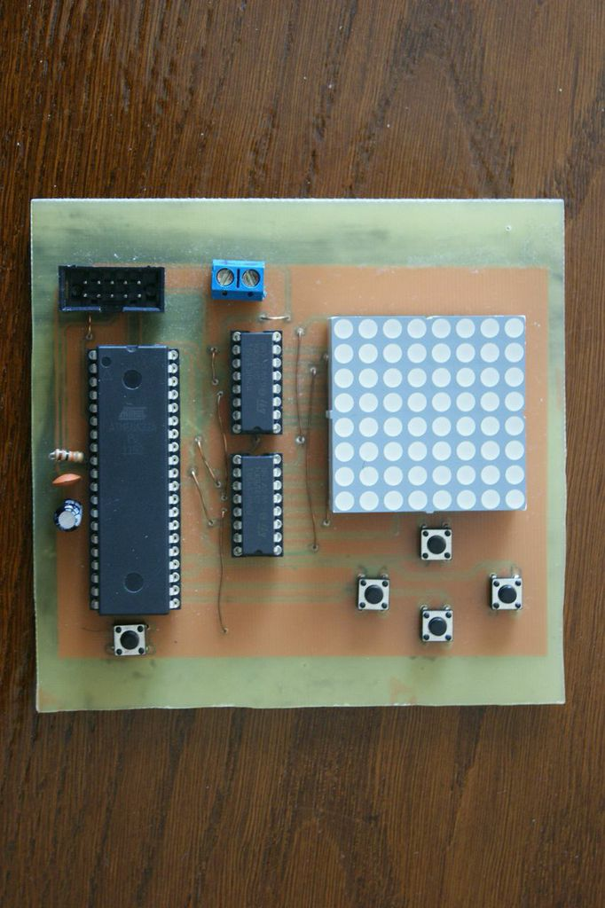

Do całego projektu użyliśmy:

* Wyświetlacza LED 8x8 (1sztuka)
* Rejestr przesuwny z zatrzaskiem (2sztuki)
* Atmega 32
* Przyciski
* Rezystorów i kondensatory do sprawnego działania procka.

# Jak to działa?

**Podłączanie**

Zaczęliśmy od sprawdzenia, które dwa piny wyświetlacza odpowiadał, której diodzie na wyświetlaczu a następnie pogrupowanie ich na wiersze i kolumny tak, aby następnie łatwo podłączyć to do rejestrów przesuwnych. Następnie podłączyliśmy szeregowo rejestry używając, aby używać jak najmniej nóżek naszej Amegi.

**Programowanie w C**

Do przesyłu bitów do rejestrów użyliśmy wbudowanej funkcji AVRow do komunikacji SPI . Wysyłaliśmy za każdym razem 2bajty, gdzie pierwszy bajt ustawiał, które wiersze na matrycy mają być zapalone, a drugi robił dokładnie to samo tylko z kolumnami. Od razu potem nadszedł czas na multipleksowanie, które wykonaliśmy używając 8-bitowego Timer0 do odświeżania całego obrazu.

**Programowanie Snake**

Zaczęliśmy od wprowadzenie do naszego projektu przycisków i kolejnego timera – 16-bitowego Timer1, który miał za zadanie na bieżąco sprawdzać stan wciśnięcia przycisków a następnie na podstawie ich stanu i interwału w nim ustawionego zapalać lub gasić odpowiedni piksel na matrycy.

